# **了解Sass**

1. **Sass（Syntactically Awesome Style Sheets）是一个相对新的编程语言，Sass为web前端开发而生，可以用它来定 义一套新的语法规则和函数，以加强和提升CSS。通过这种新的编程语言，你可以使用最高效的方式，以少量的代 码创建复杂的设计。它改进并增强了CSS的能力，增加了变量，局部和函数这些特性。而这只使Sass一部分利器！**
2. **基本用法：**
3. **变量：SASS允许使用变量，所有变量以$开头。**

**如果变量需要镶嵌在字符串之中，就必须需要写在#{}之中。**

1. **计算功能：SASS允许在代码中使用算式：**

**例：body {  
　　　　margin: (14px/2);  
　　　　top: 50px + 100px;  
　　　　right: $var * 10%;  
　　}。**

1. **嵌套：例**

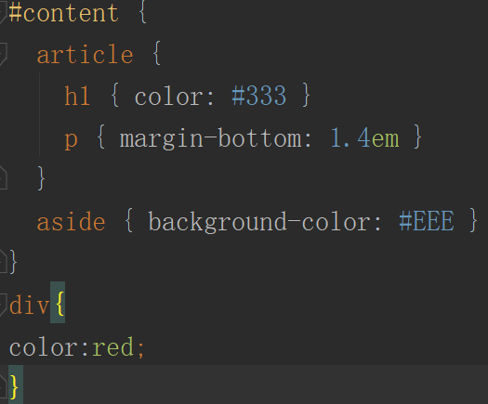 **转化为** 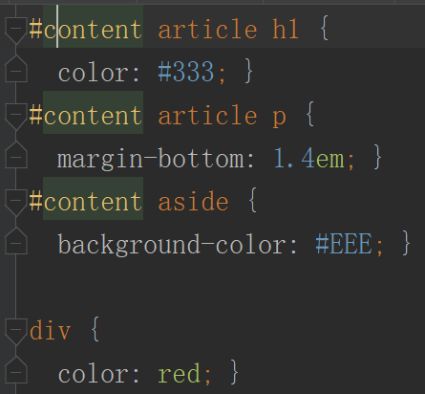

1. **继承：使用sass的时候，最后一个减少重复的主要特性就是选择器继承。基于Nicole Sullivan面向对象的css的理念，选择器继承是说一个选择器可以继承为另一个选择器定义的所有样式。这个通过@extend语法实现。**

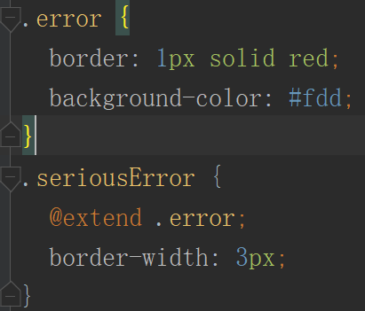 **转化为** 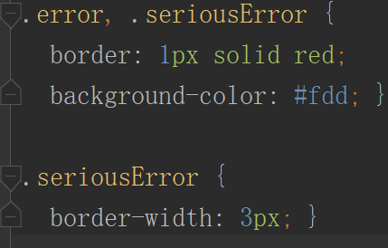

1. **混合器：使用@mixin命令，定义一个代码块，使用@include命令，调用这个mixin。**

**可以节省一部分的代码量。**

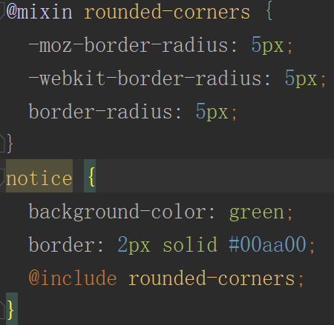 转化为 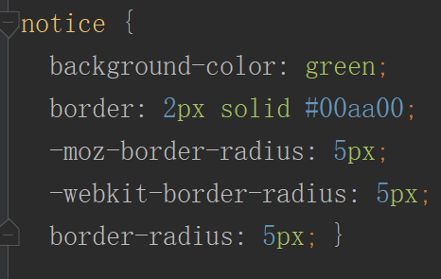

1. **条件语句和循环语句：@if,@for，@each,@while**
2. **子组合选择器和同层组合选择器：>、+和~；**

**>:子组合选择器，选择一个元素的直接子元素；**

**+：同层相邻组合选择器，选择一个元素后紧跟的元素；**

**~：同层全体组合选择器，选择所有跟在一个元素后同层元素，不管它们之间间隔了多少其他元素。**

**（8）静默注释：css中注释的作用包括帮助你组织样式、以后你看自己的代码时明白为什么这样写，以及简单的样式说明。但是，你并不希望每个浏览网站源码的人都能看到所有注释。**

**sass另外提供了一种不同于css标准注释格式/* ... */的注释语法，即静默注释，其内容不会出现在生成的css文件中。静默注释的语法跟JavaScriptJava等类C的语言中单行注释的语法相同，它们以//开头，注释内容直到行末。**

了解promise

1.什么是Promise

Promise 是异步编程的一种解决方案，其实是一个构造函数，自己身上有all、reject、resolve这几个方法，原型上有then、catch等方法。

Promise对象有以下两个特点。

（1）对象的状态不受外界影响。Promise对象代表一个异步操作，有三种状态：pending（进行中）、fulfilled（已成功）和rejected（已失败）。只有异步操作的结果，可以决定当前是哪一种状态，任何其他操作都无法改变这个状态。这也是Promise这个名字的由来，它的英语意思就是“承诺”，表示其他手段无法改变。

1. 一旦状态改变，就不会再变，任何时候都可以得到这个结果。Promise对象的状态改变，只有两种可能：从pending变为fulfilled和从pending变为rejected。只要这两种情况发生，状态就凝固了，不会再变了，会一直保持这个结果，这时就称为 resolved（已定型）。如果改变已经发生了，你再对Promise对象添加回调函数，也会立即得到这个结果。这与事件（Event）完全不同，事件的特点是，如果你错过了它，再去监听，是得不到结果的。

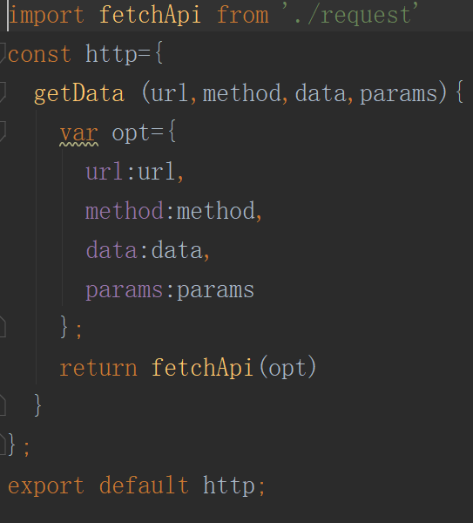 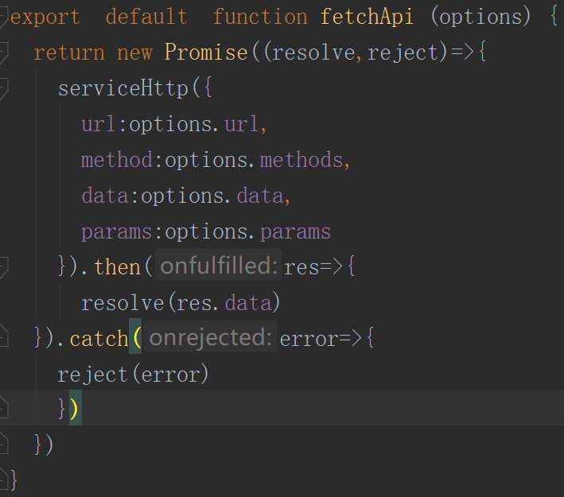

**从表面上看，Promise只是能够简化层层回调的写法，而实质上，Promise的精髓是“状态”，用维护状态、传递状态的方式来使得回调函数能够及时调用，它比传递callback函数要简单、灵活的多**